**联系流程：**（网站内提供了在线聊天窗口但不对未合作过的双方建立连接）

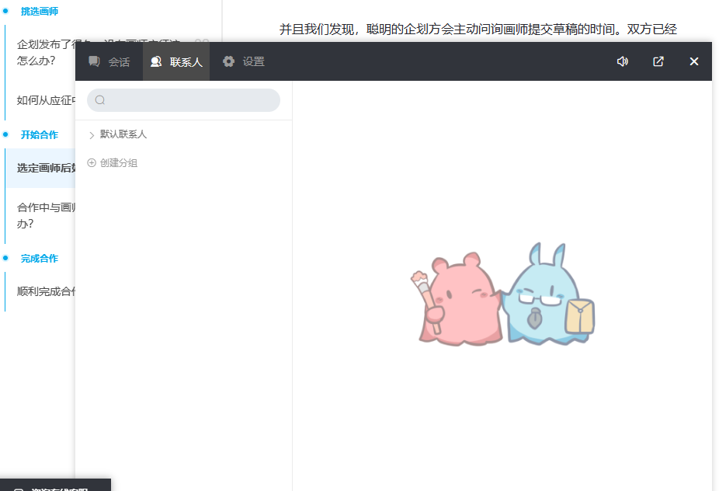

1. 从头至尾不提供双方的联系方式
2. 客户发布需求后，通过找画师的页面带上企划去主动邀请心仪的画师

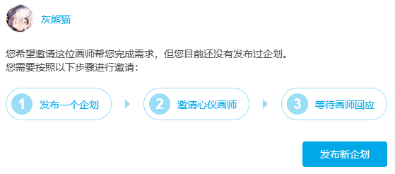

1. 画师如果同意项目的报价，可以选择应征
2. 项目建立，开放工作台的沟通权限，双方协商
3. 项目流程的关键节点均在工作台进行确认（通过阶段性确认以保证业务在平台内进行，否则平台上的业务节点没走完，画师无法从平台拿到酬金）

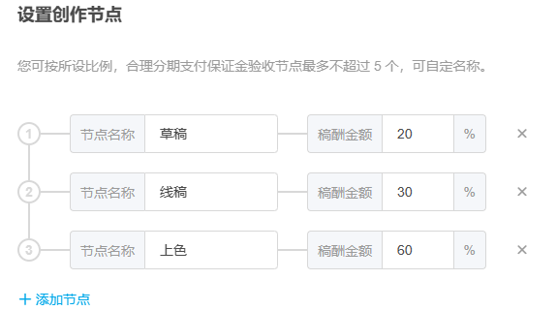

以下是流程说明的原文：

*【双方对接成功后，企划方应先预付一个阶段保证金到平台，画师再开始对应阶段的工作，当阶段工作完成时，画师应将阶段稿件上传至稿件夹中供企划方确认，企划方确认完毕后，支付下一阶段的保证金，如此循环直到确认收稿】*

**联系特点：**

不能直接找画师聊，也不提供私下的联系方式

1. 只有加入同一个项目的双方才能通过平台内的项目工作台进行沟通（一般来说对接后还是首先交换联系方式然后私下沟通，但是双方依然要走完平台上的项目节点，否则项目算未完成，会对画师的信誉造成影响）
2. 参与过一次合作的双方可以保存对方至联系人列表（也就是说合作过一次就可以不用邀请，直接在站内联系）

**保证双方通过平台进行业务的策略：**

1. 客户需支付阶段性保证金，平台上的每个项目节点被确认后，画师才能阶段性获取酬金
2. 若出现业务纠纷，只有平台内的聊天记录才能作为仲裁依据

以下是平台的建议：

*【那么在发生交易纠纷的情况下，怎么做才能更好地留存证据、维护权益呢？我们建议您务必使用米画师平台进行交易及沟通，不要在外部平台交易、不要使用外部聊天工具，因为您与画师的事前协商、合作中约定，都是非常重要的仲裁依据。如果您使用了外部聊天工具进行沟通，一旦发生纠纷，就会由于这些聊天记录的真实性难以查证，而致使仲裁证据不足，最终平台无法介入处理。这可能会直接致使您受到时间及经济上的损失】*

**总结：**

1. 客户可以私下找以前合作过的画师（因为之前对接过，肯定也有各自的联系方式）
2. 但客户如果想找新的画师，只能通过发布需求然后邀请他，双方对接后提供沟通渠道（对接后其实也可以双方交换联系方式私下联系，但是项目流程走不完的话会被列为未完成项目，对画师的<项目完成率>造成影响）

